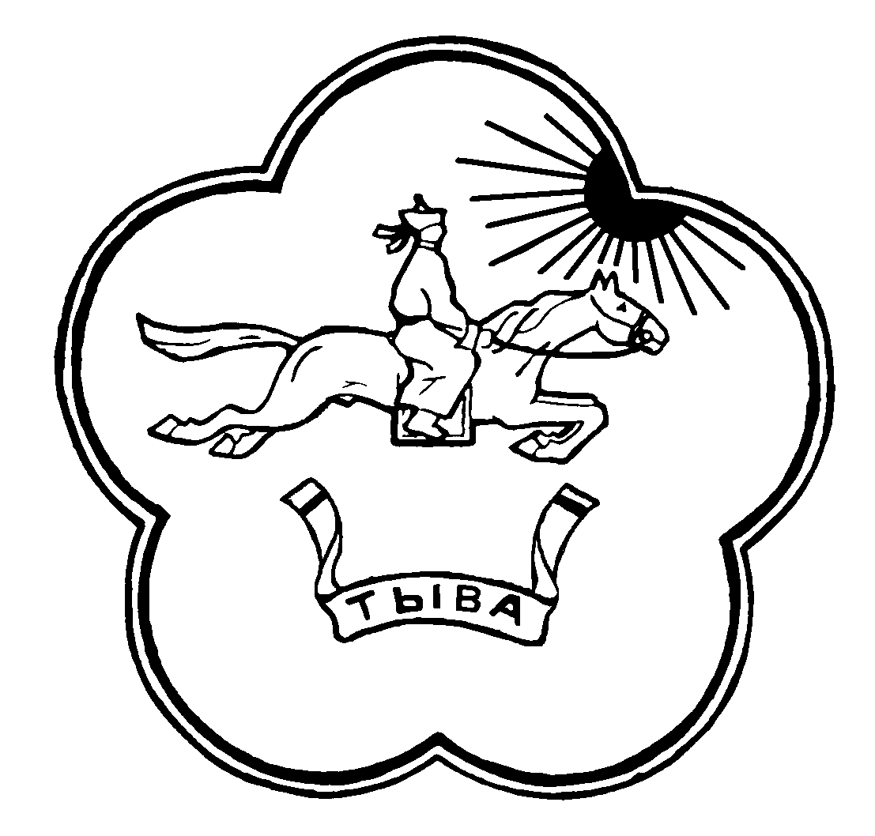
МУНИЦИПАЛЬНОЕ БЮДЖЕТНОЕ ОБЩЕОБРАЗОВАТЕЛЬНОЕ УЧРЕЖДЕНИЕ
«САГЛЫНСКАЯ СРЕДНЯЯ ОБЩЕОБРАЗОВАТЕЛЬНАЯ ШКОЛА ОВЮРСКОГО КОЖУУНА»

ОВУР КОЖУУННУН САГЛЫ СУМУЗУНУН МУНИЦИПАЛДЫГ БЮДЖЕТТЕН
ХАНДЫРЫЛГАЛЫГ НИИТИ ООРЕДИЛГЕНИН ОРТУМАК ШКОЛАЗЫ

668141Республика Тыва Овюрский район с. Саглы, ул.Чанчы-Хоо д.2, е-mail:tyva_school_122@mail.ru
OКПО 53696674 ОГРН 1031700606277 ИНН/КПП 1708003025/170801001

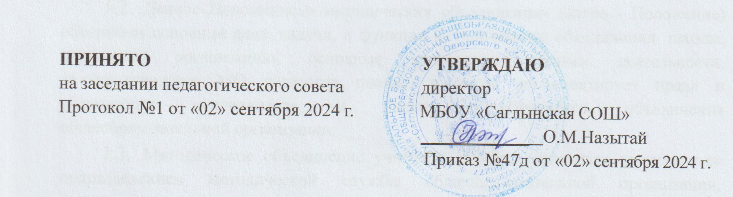

Положение

О методическом совете

с. Саглы - 2024 г.

- Общие положения
  - Настоящее Положение разработано на основании Федерального закона от 29.12.2012
№ 273-ФЗ «Об образовании в Российской Федерации», Устава школы и регламентирует работу методического совета школы.
  - Методический совет является постоянно действующим коллегиальным органом, осуществляющим координационно-консультативную, экспертную и организационно- методическую деятельность в целях совершенствования системы качества образования.
  - Методический совет формируется из числа опытных, высококвалифицированных педагогов.
  - Методический совет координирует работу педагогов школы, направленную на методическое обеспечение образовательного процесса, внедрение и распространение инноваций, инновационной и исследовательской деятельности педагогического коллектива.
  - Состав методического совета утверждается директором школы.
  - Контроль за деятельностью методического совета осуществляется директором школы в соответствии с планом методического совета.
1.9. Совет работает на принципах открытости, коллегиальности и гласности, принимаемых решении.

Цель и задачи деятельности методического совета
  - Целью методического совета является обеспечение координации и эффективного функционирования методической службы школы для достижения высокого качества образования.
  - Методический совет создается для решения следующих задач:
    - организация консультирования сотрудников школы по проблемам совершенствования профессионального мастерства, методики проведения различных видов занятий и их научно-методического и материально-технического обеспечения;
    - выявление, обобщение и распространение педагогического опыта творчески работающих педагогов школы;
    - участие в аттестации сотрудников школы;
    - организация взаимодействия с другими учебными заведениями, научно- исследовательскими учреждениями с целью обмена опытом и передовыми технологиями в области образования;
    - совершенствование профессионально педагогической подготовки учители научно- теоретической; методической; учебно-исследовательской работы; приемов педагогического мастерства; профессиональное становление молодых преподавателей.

Основные направления деятельности методического совета
  - Основные направления деятельности методического совета:
    - анализ результатов образовательной деятельности по предметам;
    - рассмотрение и оценка учебных программ по изучаемым предметам;
    - обсуждение учебно-методических пособий и дидактических материалов по предметам;
    - обсуждение по вопросам методики преподавания учебных предметов, повышения квалификации и квалификационной категории учителей;
    - разработка положений о проведении конкурсов, олимпиад, соревнований по предметам и т.п.

Состав и формирование методического совета
  - Членами методического совета являются руководители школьных методических объединений, заместители директора по учебно-воспитательной работе, заместитель директора по воспитательной работе, советник директора по воспитанию.
  - Методический совет создается, реорганизуется и ликвидируется приказом директора школы.
  - Работа методического совета осуществляется на основе годового плана работы. План составляется председателем методического совета и рассматривается на его заседании, согласовывается с директором школы и утверждается на заседании Педагогического совета ОУ.

Организация работы методического совета
  - Периодичность заседаний методического совета – не реже 1 заседания в четверть.
  - Дата, время, повестка заседания методического совета, а также необходимые материалы доводятся до сведения членов методического совета не позднее чем за 3 дня до его заседания.
  - Заседания методического совета оформляются в виде протоколов, в которых фиксируются ход обсуждения вопросов, выносимых на заседание, предложения и замечания членов методического совета. По каждому из обсуждаемых на заседании вопросов принимаются рекомендации, которые фиксируются в Протоколе. Протокол подписывается Председателем методического совета и секретарем.
  - В заседании методического совета при рассмотрении вопросов, затрагивающих иные направления образовательной деятельности, могут принимать участие соответствующие должностные лица, не являющиеся членами методического совета.
  - В своей деятельности методический совет подотчетен Педагогическому совету школы.
  - О решениях, принятых методическим советом, информируются все участники образовательного процесса школы в части, их касающейся.
  - Контроль над деятельностью методического совета осуществляет директор школы (или лицо, им назначенное), в соответствии с планом методической работы и внутришкольного контроля.

Права методического совета
  - Методический совет имеет право:
    - выдвигать предложения о внесении изменений и дополнений в программу развития школы;
    - рекомендовать учителей для повышения квалификационной категории;
    - ставить вопрос перед администрацией школы о награждении отраслевыми и ведомственными наградами, об участии работников школы в конкурсах профессионального мастерства, конкурсах приоритетного национального проекта
«Образование»;
    - рекомендовать педагогам различные формы повышения квалификации.

Документация методического совета
Для регламентации работы методического совета необходимы следующие документы:
    - Положение о методическом совете;
    - приказ директора школы о составе методического совета и назначении на должность председателя методического совета;
    - анализ работы методического совета за прошедший учебный год;
    - план работы на текущий учебный год;
    - протоколы заседаний методического совета.

